RUS 2.6
«Ночная высадка»

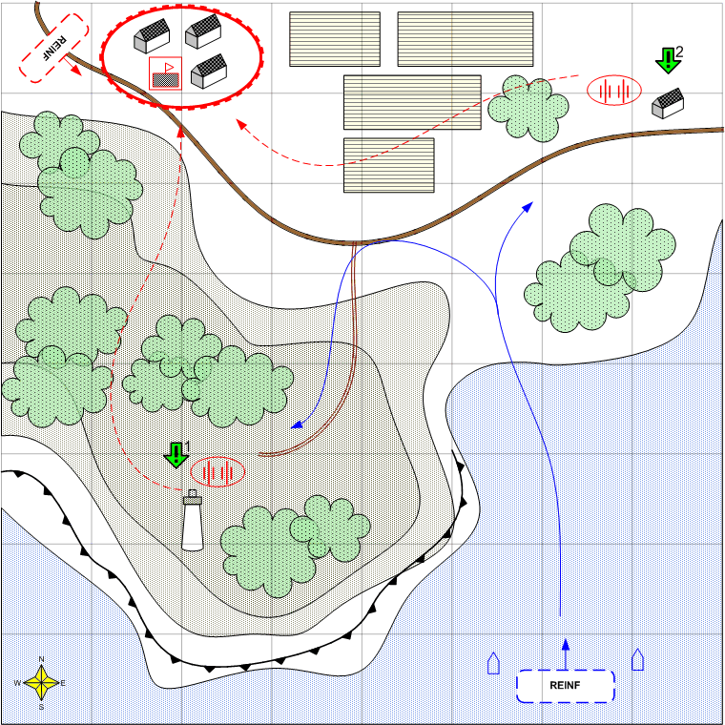

Карта 9 на 9.
Крым. Лето. Ночь. Пасмурно.

Ландшафт.
Берег моря. Холмистая местность. На северо-западе посёлок.

Описание.
Немцы подводят к Севастополю тяжёлую артиллерию. Задача игрока совершить ночную высадку десанта и уничтожить две батареи гаубиц на подходе к городу.
Все гаубицы противника пристёгнуты к тягачам. Каждая батарея охраняется пехотой и лёгкой техникой.
При появлении войск игрока из места расположения каждой из батарей пытается выехать «тревожные» машинка или броневичок в направлении посёлка на северо-западе. Если им это удаётся, то игрока атакуют крупные силы неприятеля. Победа становится невозможной.

Условие поражения.
У игрока нет войск и подкреплений.

Условие победы.
Выполнены все задания.

Рекомендовано подкреплений.
2 - 3

Сложность.
Высокая

Задания.
- Уничтожить все гаубицы 1.
- Уничтожить все гаубицы 2.

Войска игрока.
Нет.

Подкрепления игрока.
Элитная пехота.

Войска союзника.
Нет.

Подкрепления союзника.
Нет.

Войска противника.
На усмотрение дизайнера. В соответствии со схемой подкреплений войск для этой главы.
Две батареи гаубиц в походном состоянии на тягачах. По 3 – 4 орудия в каждой группе.

Подкрепления противника.
На усмотрение дизайнера. В соответствии со схемой подкреплений войск для этой главы.
Во всей главе у противника нет танков. Можно использовать самоходки, броневики.
Для атак использовать преимущественно пехоту.

